MERCURE OSTRAVA CENTRE HOTEL
Českobratrská 1742/18
702 00 Ostrava

V Ostravě dne 18. 5. 2023

Věc: objednávka ubytování hostů MHFLJ 2023

Objednáváme u Vás ubytování dle specifikace v přiložené tabulce.

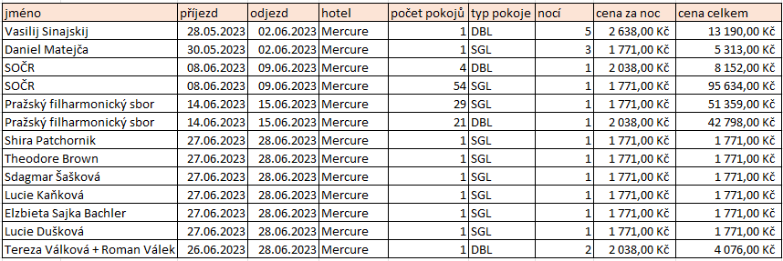

Cena za ubytování je sjednána:
- 1771Kč / jednolůžkový pokoj / noc
- 2038Kč / dvoulůžkový pokoj / noc
Ceny jsou uvedeny včetně 10% DPH a snídaně a městského poplatku 21Kč/osobu/noc.

Objednatel uhradí ubytování včetně snídaně, městského poplatku a případné parkování. Ostatní náklady hradí host sám.

Smluvní cena za ubytování: 231 148Kč včetně DPH

Fakturační údaje jsou:  Janáčkův máj, o.p.s.  28. října 2556/124  702 00 Ostrava  IČ 26807882  DIČ CZ26807882 | Korespondenční adresa:  Janáčkův máj, o.p.s.  Denisova 639/2  702 00 Ostrava

Společnost je zapsaná v rejstříku obecně prospěšných společností, vedeném u Krajského soudu v Ostravě, oddíl O, vložka 150 a zastupuje ji ředitel Mgr. Jaromír Javůrek, Ph.D.

Za Janáčkův máj, o.p.s.

Mgr. Jaromír Javůrek, Ph.D./ ředitel

